Департамент образования
администрации Кстовского муниципального района
МОУ СОШ №6

Отчет
о работе опорной методической площадки
«Разработка основных направлений психолого – педагогической поддержки и психологической безопасности субъектов воспитательного процесса»
в 2011-12 учебном году.

Рабочая группа:
Научный руководитель: Еделева Е.Г., заведующая кафедрой психологии НИРО.

Руководитель рабочей группы : Белова О.В., заместитель директора по воспитательной работе

Члены рабочей группы:
Матвеенкова Н.Н. – врач – нарколог ПТК «Семья»
Чичкова Т.В. – педагог – психолог, кл. руководитель СКК
Молева Л.М. – социальный педагог

Цель работы: распространение в районной системе образования опыта работы школы по теме «Основные направления психолого- педагогической поддержки и психологической безопасности субъектов воспитательного процесса»

Задачи работы:
- создать условия для повышения психологической грамотности педагогов района.
- познакомить участников семинаров с формами и методами психолго- педагогической поддержки обучающихся, применяющимися в нашей школе, способами самоподдержки, саморегуляции эмоционального состояния.
- способствовать личностному росту участников семинаров
- обобщить и проанализировать опыт работы по данному направлению
2011-12 учебном году в школе должны были пройти семинары по следующим темам:
- «Уроки здоровья» как одна из форм профилактики асоциального поведения» - октябрь
- «Работа с ресурсными состояниями педагогов как профилактика эмоционального выгорания» - январь
- «Осознание и преодоление созависимости. Работа с созависимыми взрослыми как профилактика зависимого поведения детей» - март
- «Психолого- педагогическое сопровождение обучающихся в период летнего отдыха» - апрель
В течение учебного года все запланированные семинары были проведены. Были лишь изменены сроки проведения. За это время наши семинары посетили 35 участников из числа педагогов и психологов Кстовского района, 22 педагога из МБОУ СОШ №6. При участии в выездном семинаре в Володарском районе наше выступление прослушали около 40 педагогов и сотрудников отделов управления образованием из Нижнего Новгорода и Нижегородской области.
Следует отметить, что все семинары, кроме выездного, были построены по следующему алгоритму:
- Знакомство с участниками, прояснение ожиданий от семинара, настроения, с которым участники пришли на него
- Озвучивание правил работы, их обсуждение.
- Теоретическая часть: знакомство с опытом работы школы по заявленной теме
- Практическая часть: непосредственное знакомство с технологиями работы по теме, личное участие в её освоении.
- Рефлексия: написание отзыва о семинарском занятии.
Данный алгоритм позволял максимально включить участников семинаров в рабочий процесс, получить обратную связь, полезную для организаторов занятий .

Семинар №1.«Уроки здоровья» как одна из форм профилактики асоциального поведения» (16.11.2011г.)
На семинаре присутствовали 11 человек . Лист регистрации прилагается.

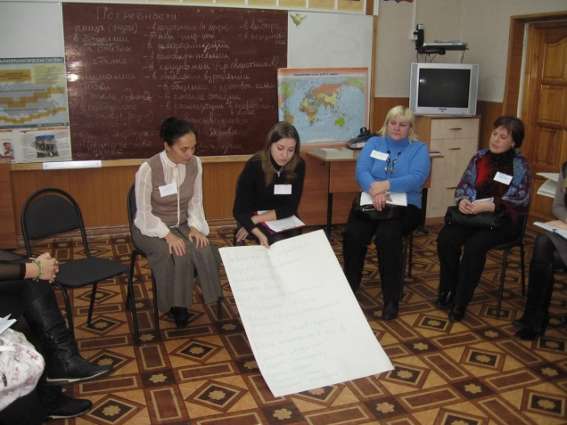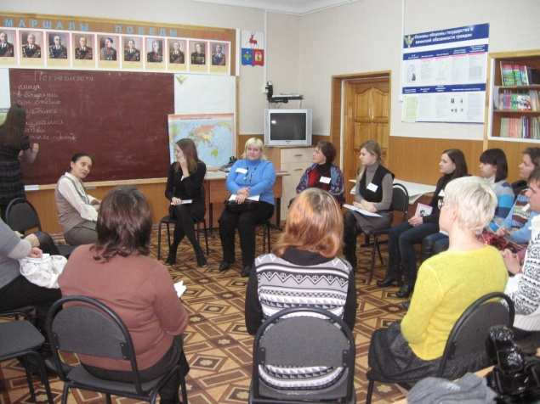

Основное содержание семинара.
Теоретическая часть.
Участники познакомились со школьной программой по профилактике асоциального поведения среди подростков «Уроки здоровья»,созданной сотрудниками ОУПП. Социальным педагогом школы Молевой Л.А.была рассказана история создания данной программы, основные её задачи, формы работы с обучающимися. Было отмечено, что программа «Уроки здоровья» заняла в 2011 г I место в областном конкурсе на лучшую методическую разработку по профилактике асоциального поведения детей «Инновации в профилактике».
Практическая часть.
В данной части было организована работа по одной из тем программы , подобная той, что мы проводим с детьми в рамках её реализации. Участникам было предложено, используя методику «мозговой штурм», вспомнить о различных потребностях, которые могут быть у человека. Названные потребности были выписаны на доске.
Затем участники получили второе здание: необходимо было в малых группах (3-4 человека) вспомнить и обсудить следующий вопрос: почему люди, зная о вреде алкоголя, всё-таки продолжают его употреблять? Названные «плюсы», «выгоды» от употребления алкоголя также были выписаны на ватман.
Третье задание заключалось в следующем: необходимо было, используя записи 1и 2 задания выявить, какие потребности люди удовлетворяют через употребление алкоголя?
Ответы были следующими:
С помощью алкоголя многие люди удовлетворяют свои потребности в :
- Общении
- Снятии напряжения
- Повышении самооценки
- Принятии (в компании друзей, сверстников) и т.д.
Организаторам семинара было важно донести до участников мысль о том, что если человек не знает ,не осознаёт, что вышеназванные потребности можно удовлетворять другими – здоровыми- способами, то у него повышаются шансы стать зависимым.
Поэтому важно грамотно подходить к профилактике зависимого поведения: не зацикливаться на обсуждении страшных последствий употребления алкоголя, наркотиков, а также вести работу по
- Обучению навыкам общения
- Грамотному поведению в конфликтных ситуациях
- Умению справляться со стрессовыми ситуациями, обращаться за помощью
- Повышать самооценку
- Искать положительные ресурсы
При анализе проведённого семинара на основе отзывов участников было отмечено, что данная тема была интересна, полезна как практическая методика профилактики эмоционального нездоровья обучающихся.

Семинар №2 «Работа с ресурсными состояниями педагогов как профилактика эмоционального выгорания»
(30.01. 2012)
На семинаре присутствовали 12 человек. Лист регистрации прилагается.
При первоначальном знакомстве выяснилось, что многие участники даже не знают темы семинара, так как о том, что идут на него узнали в последний момент. В самом начале организаторы с толкнулись с тем, что учителя устали и не очень хотят участвовать в семинаре.
Но позже прояснение чувств, возможность поделиться своими переживаниями ,помогли включить участников в работу.

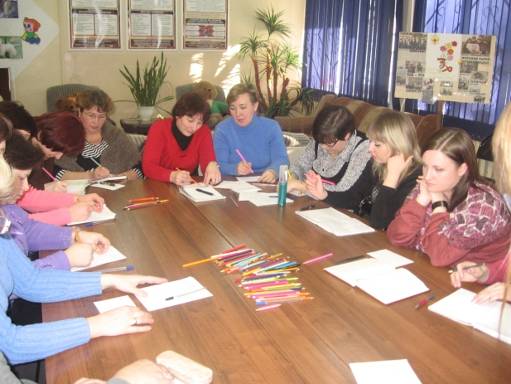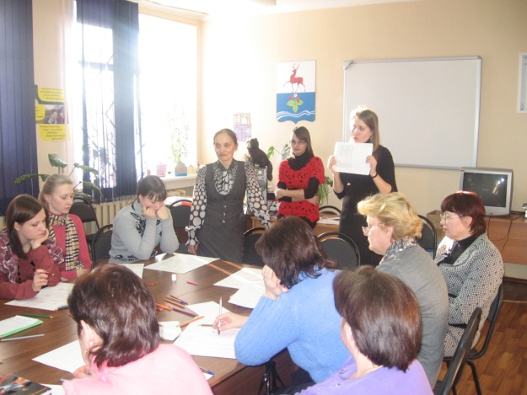

Содержание занятия
Теоретическая часть.
Участникам семинара было предложено поразмышлять над словосочетанием «эмоциональное выгорание»,ответив на следующие вопросы:
- Что для вас означает это сочетание слов?
- Можно ли отследить начало этого состояния?
- Когда оно начинается?
- Что делать с этим состоянием
Практическая часть
После размышления над вопросами участники письменно выполняли задание – отвечали на вопрос: «Почему, при всей усталости, трудностях в работе, я всё же остаюсь работать в школе? Что удерживает меня в этой профессии?»
Смысл данного задания заключался в том, чтобы обратить внимание на положительные моменты в своей деятельности, включить «положительное мышление».найти для себя опоры.
Далее участникам было предложено практическое упражнение на поиск своего ресурсного состояния.
Ход упражнения.
Задание 1:
На маленьком листочке, который вы получили, нарисуйте себя. Затем рядом нарисуйте символично вашу проблему – то, что вас на сегодняшний день больше всего беспокоит.
Посмотрите на свой рисунок. Опишите те чувства, эмоции, которые он вызывает.
Найдите в группе человека, которому вы могли бы рассказать о вашей проблеме и чувствах, связанных с ней.
Поработайте в парах, расскажите партнёру:
- Что вы чувствуете, когда смотрите на свой рисунок?
- Какие мысли возникают у вас?
- Что хочется сделать?
Если вы находитесь в роли слушателя, ваша задача не давать советы , не заканчивать предложения за говорящего, просто внимательно слушать человека, лишь изредка задавать уточняющие вопросы.
Ответьте на вопрос: изменилось ли ваше состояние, после того ,как вы поделились со своим собеседником?
Задание 2:
Посмотрите ещё раз на ваш рисунок, на те чувства, которые вы обозначили, найдите к каждому чувству существительное, обозначающее противоположное чувство.
Возьмите лист большего размера, наклейте на него ваш рисунок. На листе вокруг вашего рисунка нарисуйте схематично то, что есть сейчас вашей жизни, чем вы сейчас живёте.
Подумайте, что в вашей жизни, нарисованное на 2 рисунке вызывает положительные чувства, а что отрицательные? Есть ли что-то что вы не нарисовали, а хотели бы нарисовать?
Поделитесь с вашим собеседником тем, что вы нарисовали, вашими чувствами, мыслями по этому поводу.
Задание 3:
Возьмите лист большего размера. Наклейте на него два предыдущих рисунка. На свободном месте справа нарисуйте ваш будущее, слева – ваше прошлое.
Посмотрите на весь большой рисунок, что для вас на нём важнее всего? Откуда эти важные вещи: из прошлого, настоящего или будущего?
Ещё раз посмотрите на ваш рисунок, напишите внизу 3 фразы, которые возникают, когда вы смотрите на свой рисунок.
Сделайте в рисунке только одно изменение.
Поделитесь полученными результатами с кем-либо из группы.
Завершение работы: с какими чувствами, мыслями вы уходите?

Анализ отзывов показал, что после выполнения заданий участники почувствовали лёгкость, удовлетворение, спокойствие, радость, уверенность, стали более эмоционально уравновешены.
Многие поняли, что на свои проблемы можно посмотреть и с другой стороны, что практически всегда можно найти выход. Данное занятие было больше адресовано психологам как руководство к проведению подобных занятий в своих учебных заведениях.
Но те участники, которые не являлись психологами, безусловно, получили полезный личный опыт.

Семинар №3 «Осознание и преодоление созависимости. Работа с созависимыми взрослыми как профилактика зависимого поведения детей. (26.03.12 , 28.03.12)
Данный семинар был проведён в 2 этапа:
- Для сотрудников МБОУ СОШ№6 (22 человека)
- Для педагогов района (5 человек)

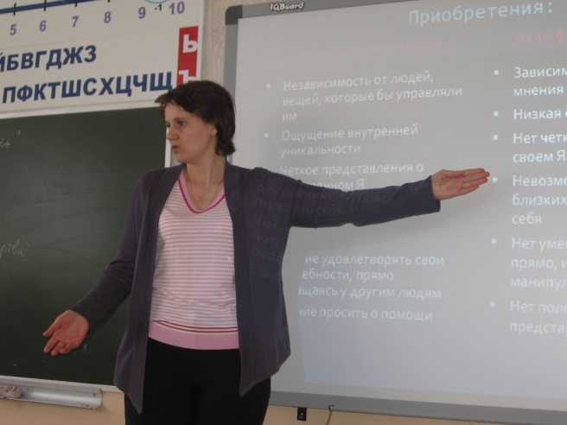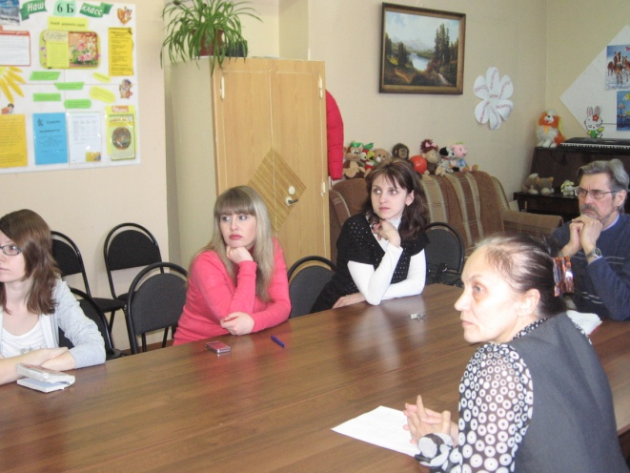

Основное содержание семинара
Блок №1:
Понятие «созависимость» стало достаточно часто употребляться в психологической и медицинской литературе примерно 15 лет назад.
У этого слова есть несколько определений:
- это специфическое состояние, которое характеризуется сильной поглощенностью и озабоченностью, а также крайней зависимостью (эмоциональной, социальной, а иногда и физической) от человека или предмета.
- это состояние ,в котором находятся люди, живущие рядом с зависимым человеком
- это устойчивая болезненная зависимость от мнения других людей
Как мы видим, это слово состоит из приставки со- и слова «зависимость».
Мы знаем, что зависимость бывает:
- Химическая (от алкоголя, наркотиков, табака)
- Пищевая
- Игровая (игровые автоматы, компьютеры, азартные игры)
- От работы ( трудоголизм) и др.
- От любви
- От группы людей, общества
Это то, что касается зависимых. Понять, что человек зависимый, как правило, несложно.
Приставка "со" ("с-") восходит к греческому — "общий, подобный, равный". Т.О. получается, что созависимый = «подобный зависимому»,так как у тех и у других, как это ни покажется странным на первый взгляд, очень много общего.
Общие признаки зависимости и созависимости: (таблица)
У созависимости есть определённый набор характеристик. Мы предлагаем вам пройти тест на определение степени вашей созависимости
Информация, которую вы получите сегодня, может вам пригодиться как в личном плане, так и в работе с детьми.

Блок№2 «Корни созависимости»
Наверняка у вас возникает вопрос – как же формируется созависимость? Наука говорит о том, что основной причиной данного расстройства является незаверщённость или аномальное прохождение одной из фаз развития ребёнка : фазы психологической автономии, которая протекает в период то 2 до 3 лет. Оказывается это очень важный период развития человека. В этом возрасте формируется
- собственное «Я» человека
- самооценка
- самоуважение
- самосознание
Если боле подробно об этом рассказывать, то в этот период (в норме )
- завершается процесс психологического отделения от родителей (есть я и есть они)
- ребёнок учится безопасному изучению окружающего мира
-учится доверять своим собственным мыслям, чувствам, поступкам и управлять ими принятыми в обществе способами
-усваивает существующие физические и социальные ограничения
- развивается разумный нарциссизм (любовь к себе)
- разрешается внутренний конфликт между единением и отделением (у меня всё ок, - у вас всё ок)
-завершается процесс психологического рождения.
Но для того, чтобы этот период завершился как положено, родители должны быть либо житейски (интуитивно) очень грамотны либо обладать хорошими психологическими знаниями
Прохождение стадии автономии
(что появляется)
Успешное | Неуспешное
Независимость от людей, вещей, которые бы управляли ими | Зависимость от людей и их мнения
Ощущение внутренней уникальности | Низкая самооценка
Чёткое представление о собственном Я | Нет чёткого представления о своём Я
Умение находиться в близких отношениях, не боясь потерять себя | Невозможность находиться в близких отношениях, не теряя себя
Умение удовлетворять свои потребности, прямо обращаясь к другим людям | Нет умения просить о помощи прямо, использование манипуляций
Умение просить о помощи | Нет позитивного представления о себе
 | Постоянное ощущение «Я недостаточно хорош»

При неуспешном завершении данной стадии и появлении вышеназванных качеств человек не может просто жить, развиваться, радоваться процессу жизни ,он учится не жить ,а выживать, постоянно приспосабливаясь к окружению. Человек уже редко может быть самим собой, делать то, что ему кажется важным нужным своевременным, он начинает жить в «ролях». Появляется модель созависимых отношений.

Блок №3 «Модель созависимых отношений»

Так как когда-то процесс автономии «отделения от матери» не завершился а назначенное время,он так или иначе будет требовать завершения всю оставшуюся жизнь. А что такое «отделение»? Это получение «права» на собственную жизнь, мнение, чувства, поступки, желания. В норме результатом отделения должно стать признание другого как ДРУГОГО и спокойное отношение к этому.
В случае аномального развития появляется убеждение, что «другой не может быть другим». Если он хочет чего-то своего, поступает по своему – это неправильно. Я не должен меняться –это другой должен измениться.
Основное бессознательное желание созависимых – желание контролировать, изменять других, причём разными способами:
- грубым давлением (я всё равно заставлю тебя делать то, что считаю нужным)
- вздохами, слезами, жалобами на жизнь (я такая слабая, несчастная, что вы должны будете исполнить мои желания)
- самоотверженной заботой (я так много для тебя делаю, что теперь ты мне всегда должен)
Появляется модель жизни в так называемом треугольнике Карпмана
«Преследователь – жертва - спасатель»
Время пребывания созависимого человека в одной роли может длиться от нескольких секунд до нескольких лет, за один день можно двадцать раз попеременно побывать в роли спасателя — преследователя — жертвы. Сдвиг ролей в треугольнике сопровождается изменением эмоций, причем довольно интенсивных.
Одно из самых страшных последствий созависимости –это «потеря» собственной жизни, т.к. фокус всё время на других ,на решение проблем других.
Есть поговорка: «Вы рискуете узнать о том, что вы созависимый в конце жизни, когда, оглянувшись назад, поймёте. что перед вами пронеслась не ваша собственная ,а чья-то чужая жизнь»
Блок №4 Опасность созависимости. Нужно ли избавляться?

Давайте рассмотрим поведение созависимого человека и пробуем понять, как живётся ему самому и людям в его окружении. Живя в треугольнике Карпмана, созависимый человек бессознательно выбирает для себя «любимую» роль.
Если он чаще «преследователь», то окружающие чаще всего
испытывают такие чувства:
- страх, неуверенность в себе или наоборот: гнев, злость
им хочется:
- спрятаться, стать незаметным, найти защиту или отомстить, сделать наперекор (асоциальные поступки)
Люди остаются зажатыми между такими чувствами как страх, злость, ненависть - вина. (Да, он строгий, но он же как лучше хотел для меня….)
«Преследователь» порождает рядом с собой «жертв» или таких же «преследователей» (агрессоров)
Если он чаще «жертва», то окружающие
часто испытываю такие чувства:
- жалость или раздражение, злость
им хочется:
- либо постоянно спасать либо оскорблять, унижать, даже бить
«Жертва» порождает рядом с собой «спасателей» или «насильников»
Если он чаще «спасатель» (делает всё для другого. но не спрашивает, нужно ли ему это) то окружающие чаще всего:
Испытывают такие чувства как:
- злость, раздражение, ненависть
Им хочется:
-освободиться, заявить о себе,
Люди оказываются зажаты между чувствами злость, ненависть и вина «Он же так для меня много сделал, а я неблагодарный, не оценил)
«Спасатели» порождают рядом с собой «жертв» или «преследователей»
Цель психотерапии в данном случае заключается в том, чтобы научить созависимых распознавать свои роли и сознательно отказываться от них.
Таким образом, пребывая в созависимых ролях, люди и своё окружение заставляют играть определённые роли - а ведь это дети, члены семьи, если в школе, то ученики. Т.О.,не осознавая этого, созависимые люди способствуют появлению или усугублению зависимого поведения у окружающих и появлении девиантного поведения у детей и подростков, отчуждению между членами семьи. Сами созависимые очень часто впадают в депрессию, заболевают ,т.к. контролировать всех и всё невозможно – это всё равно, что контролировать цунами. Созависимым трудно это признать. Девизом многих созависимых могли бы быть слова: "Умру, но не изменюсь".
Блок №5 Что делать?
Для того, чтобы взрослый (родитель, учитель) не стал тем, кто способствует возникновению зависимого поведения у подростков, ему необходимо очень много работать над собой.
Учиться осознавать:
- собственные чувства, мысли, желания
- собственные и чужие границы (это я - а это другой человек, у него могут быть собственные чувства ,мысли, желания)
- «любимые» роли: жертва, преследователь, спасатель, учиться выходить за их рамки, жить не в ролях.
- учиться общаться, находиться на границе контакта.
Для этого необходимы: личная терапия, участие в группах психологической помощи, самообразование. К сожалению, в нашей стране не очень приятно обращаться за помощью к психологам ,психотерапевтам. Но иного пути нет. В условиях школы можно использовать такие формы работы как:
- личное консультирование
- терапевтические группы для педагогов по решению школьных проблем
- родительские собрания с элементами тренинга родительской компетенции
Судя по отзывам участников, многих заинтересовала данная тема, о чём свидетельствуют следующие высказывания:
- задумалась о себе…
- увидела себя со стороны…
- интересны методы работы с созависимыми людьми
- задумалась о том, как созависимый взрослый влияет на воспитание ребёнка.
Участникам семинара было рекомендовано для расширения информации о данной теме прочитать следующие книги:
- В. Вишнев, В Цыганков «Преодоление созависимости» - пособие для членов семьи пьющего человека
- Протоиерей Илия Шугаев «Свобода и зависимость» - беседы со старшеклассниками о курении, алкоголизме, наркомании
- Б. Уайнхолд «Бегство от свободы»

Семинар №4
« Психолого- педагогическое сопровождение детей в период летнего отдыха»
(25.04.12)

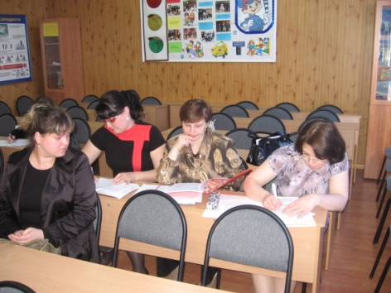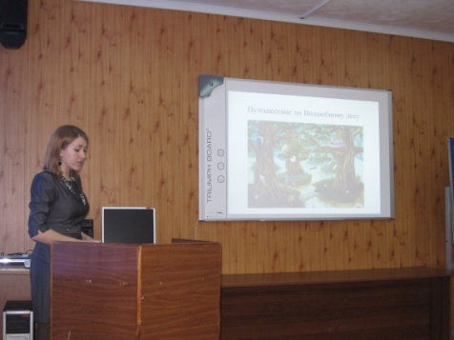

На данном семинаре присутствовало 7 человек. Лист регистрации прилагается.
В ходе своих выступлений выступающие ( психолог Чичкова Т.В. , зам. директора по в.р. Белова О.В.) делиись опытом работы школы по организации смен в лагере с дневным пребыванием.
На семинаре затрагивались следующие вопросы:
- первоначальная работа по созданию программы
- направления деятельности в лагере
- схема выстраивания мероприятий в течение дня с учётом его тематики и общей концепции лагерной смены
- организация психолого- педагогического сопровождения в лагере
Ниже приводятся конспекты выступлений на данном семинаре.

«Общие закономерности работы над созданием программы лагеря с дневным пребыванием» (Белова О.В.)

Осталось совсем немного времени до конца учебного года. Все уже очень устали, ждут с нетерпением отпусков, каникул. Но ,прежде чем уйти на отдых, нам, учителям, предстоит сделать ещё одно усилие – написать и реализовать программу лагеря с дневным пребыванием .
Сегодня мы хотим познакомить вас с опытом нашей работы по созданию и реализации программ летнего отдыха детей и подростков в условиях школьного лагеря. Мы надеемся, что он может оказаться полезным при написании программ. Хочется отметить, что к этой работе мы всегда подходим творчески. Программы у нас каждый год разные, содержание не повторяется.
С недавних пор у нас в школе звучит такая фраза: «Давайте так составим программу, чтобы не только дети, но и мы получили удовольствие от работы»
В ходе занятия мы постараемся рассказать вам о том,
- Какая первоначальная работа ведётся по созданию программы
- В каких направлениях мы выстраиваем свою деятельность
- Приведём конкретные примеры того как ,в какой логической схеме выстраивается день в лагере
- Каким образом организуется психолого - педагогическое сопровождение
Если говорить о направлениях, то мы выбираем их, исходя из следующего:
- у нас есть воспитательная система «Школа – центр воспитания гражданина России»
- есть целевая программа «Школа творческого сотрудничества»
- есть достаточно большой процент детей, нуждающихся в психологической поддержке и сопровождении
Таким образом, в условиях лагеря с дневным пребыванием мы пытаемся объединить задачи, поставленные в программах и обусловленные контингентом обучающихся:
-развить и укрепить гражданские качества (патриотизм, нравственность, ориентация на здоровый образ жизни, и др.)
- реализовать развитие гражданских качеств через привлечение к творческой деятельности, например: игра в спектаклях, работа в творческих мастерских, и т.д
- организовать психолого- педагогическое сопровождение обучающихся и педагогов в лагере.
Об организационной деятельности по созданию программы вам расскажет Чичкова Т.В., психолог.
Я подробнее остановлюсь на последнем аспекте. Хочу заметить, что п-п сопровождение а лагере – это не отдельный процесс . Он пронизывает всю запланированную деятельность .Причём, направлен он как на детей, так и на педагогов.
Поскольку психолог в школе 1 – ему тяжело эту работу эффективно вести в одиночку. Поэтому подготовку к работе лагеря мы начинаем с обучения педагогов методам и приёмам п-п поддержки.
Как это выглядит на практике?
- До начала работы лагеря мы проводим ряд занятий с учителями, которые будут работать в нём. Эти занятия мы посвящаем следующим темам:
- Знакомство с программой лагеря, его основной идеей, тематикой дней, заданиями, которые необходимо выполнить заранее
- Выявлению состояния, самочувствия педагогов – с чем, с каким «багажом» чувств, мыслей они подходят к работе в лагере.
- Выявление ресурсов педагогов – что они умеют сами, чему могут научить детей?
- Знакомство с некоторыми технологиями: «шеринг», «свечка»,разговор с детьми по правилам общения, правилам активного слушания.
Хотелось бы подробнее остановиться на некоторых из пунктов.
Почему важно поговорить с учителями, которые будут работать в лагере, об их состоянии? Действительно, за год накапливается усталость. Чего там скрывать, многих детей и видеть –то не хочется, а их ещё и в лагере нужно «развлекать».Важно дать возможность учителям осознать свои чувства, понять, к кому они адресованы. Поразмышлять над возможными способами отреагирования этих чувств. При грамотном подходе к такому разговору высвобождается внутренняя энергия ,которая тратилась на сдерживание эмоций, переживание негативных состояний. Появляются новые силы для творчества и работы.
Почему и зачем необходимо выявить ресурсы учителей – воспитателей?
Начну со второго вопроса. В прошлом году программа нашего лагеря называлась «Ветер перемен». Идея, заложенная в основу, подразумевала возрождение старого заброшенного театра, который якобы когда-то был расположен в здании школы. В процессе «возрождения» дети посещали различные мастерские, где их обучали шить костюмы, рисовать декорации, гримировать актёров, играть на сцене. Этими мастерскими руководили взрослые. Распределяли мы ответственность именно исходя из того, кто что хорошо умеет делать и любит, чтобы самим получать удовольствие и с удовольствием обучать детей. Выявление ресурса педагога- это и возможность ему проявить себя и в другой роли, стать ближе к детям.
Обучение специальным технологиям.
«Шеринг». Это иностранное слово означает обмен рассказами о себе, своими чувствами в данный момент, важными событиями, произошедшими накануне. Мы рекомендуем именно так, сидя в круге вместе с детьми, начинать каждый день в отряде. У кого-то произошло что-то хорошее, кто-то на кого –то обиделся- важно дать детям высказаться. Педагогу необходимо следить за соблюдением правил общения, не давать категоричных оценок, уметь поддержать нуждающихся в этом.
Очень похожа на шеринг методика «свечка». Многим она также знакома, но проводится в конце дня при зажженной свече, которая передаётся по кругу. ..
Что касается п-п сопровождения детей, главный акцент делается на следующем:
- постоянное обсуждение того, что дети видят на сцене., по специально составленным вопросам. Программа построена так, что со сквозным персонажем каждый день происходят какие-либо истории (мини- спектакли на сцене в актовом зале). Отвечая на вопросы, дети начинают размышлять, включаться в процесс осознавания происходящего, пересекать контексты того, что происходит на сцене с событиями собственной жизни.
- возможность каждому проявить себя в какой-либо деятельности, чтобы хоть в чём-то быть успешным.
- организация большого общего дела, где каждый важен и нужен. Это даёт возможность удовлетворит одну из важных базисных потребностей ребёнка – быть нужным, важным, принадлежать группе
- получение обратной связи, отзывов детей о работе лагеря. Это может быть «Дуб гласности» или «Забор настроения» и т.д.
Если говорить о логике построения дней, то она также выстроена на основе п-п поддержки и сопровождения. Проиллюстрировать этот процесс мне хотелось бы на примере программы, которую мы реализовывали 3 года назад. Называлась она «Дом дружбы». Мы поставили перед собой и детьми задачу в течение смены построить Дом дружбы. Строительством этого дома мы занимались вместе с героями м-с «Смешарики».
День в лагере был выстроен следующим образом:
Блок 1.Вначале все отряды собирались в актовом зале, где объявлялась тематика дня, разыгрывался спектакль на заданную тему. В спектакле героям, как правило, необходимо было сделать какой-либо выбор в пользу добра или зла.
Блок 2.Обсуждение спектакля по заранее составленным вопросам, выявлении позиции, мнения детей по заявленным темам.
Блок 3. Задания в отряды по теме дня, выполнение их в отрядах
Блок 4. Представление выполненных заданий
Иллюстрация
День 1-й –знакомство. В этот день детям предстояло ответить на вопросы, очень важные для личностного развития, формирования жизненной опоры: кто я? Какой я? Что я люблю, что не люблю? Кто такие друзья? Зачем нужны друзья?
Дети размышляли над этими вопросами сначала в зале по окончании мини-спектакля, затем в отрядах. Продуктом этого дня стали визитки отрядов, автопортреты, а также был заложен символический фундамент дома дружбы
День 2. Он был посвящён умению договариваться, выходить из конфликтов. В начале дня на сцене был разыгран спектакль о том, как Смешарики ведут спор: как должен выглядеть этот дом? Договориться они никак не могут. Детям предлагалось поразмышлять над способами того, как можно договориться. На практике ребятам нужно было договориться:
- кто будет командиром?
- его помощники (обозначить их обязанности)
- название отряда, его презентация
- оформление классного уголка
- от каждого отряда – контрольная группа (2-3 человека)
Примерно в такой же логике был выстроен каждый день в лагере.
Хотелось бы отметить, что все проводимые совместные мероприятия, несомненно, приводят к положительным результатам, хотя движение по данному пути осуществляется «маленькими шажками».
Здесь также важно понимать, что программа лагеря, построенная на основе п-п поддержки детей – это «ударная доза» работы по профилактике асоциального поведения, продолжение того, что делается в течение года, т.к. «проживая» каждый день в лагере у ребёнка есть возможность
- Осознать свои сильные и слабые стороны
- Научиться управлять своими эмоциями, находить конструктивный выход в стрессовых, сложных ситуациях
- узнать, что такое поддержка, как она важна в жизни, научиться просить о помощи, если это необходимо.
- Нучиться общаться, унать основные законы, по которым строится настоящая Дружба, научиться дружить.

Именно эти качества личности в конечном итоге составляют так называемое Кольцо жизнестойкости, опору, которая поможет удержаться в кризисные моменты жизни, избежав сворачивания на опасные дорожки

Психолого-педагогическое сопровождение
обучающихся в период летнего лагеря. (Чичкова Т.В.)

В течение учебного года вся деятельность учебно-поведенческой поддержки направлена на психолого-педагогическое сопровождение обучающихся. Реализуя идею непрерывности учебно-воспитательного процесса, период летних каникул, на наш взгляд, является важным и нужным аспектом в этом плане. Почему это так важно: большинство наших семей находятся в таких жизненных условиях, что дети из них по неволе остаются неорганизованными, брошенными и часто предоставлены сами себе большую часть каникул. И вот в целях предупреждения различных асоциальных форм поведения в пришкольный лагерь в первую очередь определяются дети «группы риска». Так как эти дети сами по себе очень сложные (по своим личностным характеристикам, по поведенческим проявлениям) и вовлекаются далеко не в каждую деятельность, мы хотим поделиться своим опытом проведения лагерных смен и составлением программ к ним.
Подготовка к лагерной смены начинается за долго до начала наступления каникул и проходит в несколько этапов.
- Этап – это организационный, про который я вам немного расскажу.
С чего все начинается в нашей деятельности?
Для начала собирается творческая группа (в состав которой входят сотрудники нашего отдела), почему именно группа, мы считаем, что одному человеку составить полную, разностороннюю, раскрытую программу вряд ли возможно. На первых этапах происходит обмен идеями из различных областей: вспоминаются различные сюжеты мультфильмов, различных произведений, герои, т.е. накидываются идеи, в которых есть личный интерес. Какие идеи у нас уже были – путешествие по островам с преодолением различных препятствий, построение дома дружбы со смешариками, путешествие по волшебному лесу с проводником по нему –лесовичком, последний наш лагерь прошлогодний был посвящен идеи возобновления заброшенного театра.
После того как находится идея, общее оформление всей смены подо что будет сводиться вся жизнедеятельность лагеря, мы выбираем основные задачи, которые хотим реализовать: чаще всего это приобретение нравственных качеств, таких как доброта, щедрость, взаимопонимание, трудолюбие и т.д. Соответственно конечным результатом своей деятельности мы предполагаем развитие, закрепление детьми этих качеств. Это некая глобальная задача, но так как жизнь лагеря наполняется не только общелагерными мероприятиями, но и внутриотрядными, мы выделяем еще и более узкие задачи:
- развитие навыков сотрудничества через выполнение совместной деятельности;
- формирование умения правильно относиться к успехам и неудачам, развитие эмпатии;
- развитие навыков самоконтроля и саморегуляции;
- формирование навыков самоанализа;
- развитие у ребенка позитивного самоотношения к себе
Вот на этом мы делаем особый акцент, так как лагерь это не учебная деятельность, убирается система оценки, жестоко контроля и т.д., дети могут раскрываться со всем с другой стороны, а для этого им нужно предложить выбрать именно ту деятельность, которая им нравится. Здесь можно привести пример прошлогодней смены школьного театра, так как его нужно было восстанавливать, соответственно лагерь был разделен на мастерские (гримеры, актеры, костюмеры, декораторы) и все дети были включены в работу этих мастерских. Им предлагалось менять мастерские, если не нравиться какая-либо деятельность, а в итоге ставилась общая конкретная задача - за неделю подготовить спектакль. В итоге все дети нашли себе именно ту деятельность, где были успешны, чувствовали приобщенность к общему делу – как результат – личный успех каждого.
Так как лагерь в своей основной массе рассчитан на детей начальной школы, то и сюжеты лагерной смены мы предлагаем делать яркими, привлекающими внимание. Когда разговариваешь с детьми в сентябре, о том, как проходило лето, в сухом остатке воспоминания о лагере остаются именно герои, которые их сопровождали, ситуации, в которые они попадали и та деятельность, в которой ребенок лично принимал участие. При чем, реализуя идею привлекательности, такой яркости, мы всегда пересекаем контексты, т.е. под любой деятельностью, которую мы предлагаем есть психологическая основа, есть нравственный аспект, обязательно приобретение нового опыта, так же включаются развивающие, интеллектуальные мероприятия. И не забываем о том, что в течение лагерной смены ребенок должен не только отдохнуть, но и сохранить и укрепить все аспекты здоровья – физическое здоровье, социальное, эмоциональное, психическое и т.д.
Когда происходит разработка идеи, мы параллельно продумываем, как наглядно это можно отобразить. И действительно в период этого времени школа становиться другой, с настоящим занавесом, декорациями – если это театр, с настоящими деревьями – если это лес и т.д. Кроме того, вся деятельность отображается наглядно: мы всегда рисуем большие плакаты, например с изображением дома, картой путешествия по лесу ит.д. и в конце дня это все заполняется теми героями, которые были, событиями и обязательно прописывается основная идея этого дня, небольшой вывод по дню. Дети реально видят на этих картах какие-либо изменения. Мы считаем важным также получение обратной связи от детей, поэтому у нас всегда есть такое место, где дети оставляют свои мысли – у нас был дуб гласности, забор гласности, золотая книга правил и т.д. Там дети оставляли свои впечатления о прожитом дне, свои пожелания, то, с чем остаются не согласны, что хотят изменить, кроме того, это был такой невербальный способ обмениваться посланиями отрядов друг другу.

После того, как придумана идея и наполнена содержанием, мы проводим подготовительную деятельность с детьми, с педагогами, и с родителями.
Немного расскажу, в какой форме это может быть.
Например, когда у нас было путешествие по сказочному лесу, нам нужно было выбрать героев, которые будут там встречаться. Детям предлагалось ответить на вопрос, каким сказочным персонажем какое качество больше соответствует. В конечном итоге, когда была придумана полянка доброты, опушка вежливости и т.д. дети узнавали в сценках именно тех героев, о которых они говорили, были очень довольны.
С педагогами также проводится предварительная работа: во-первых им заранее доводится идея лагерной смены, обозначаются задачи и дается возможность продумать заранее те внутриотрядные мероприятия, которые в наибольшей степени соответствует теме дня. Кроме того, с педагогами проводятся обучающие занятия, как проводить оргмоменты в начале дня и свечки в конце дня, на что стоит обратить внимание, как развивать в детях самоанализ, как работать с чувствами детьми и т.д. С самими педагогами такие свечки проводятся достаточно часто, где дается возможность отреагировать то, что накопилось, поделиться или попросить реальной помощи, если с чем-то не справляются. Кроме того, вспоминая прошлый лагерь в каждом педагоге, мы искали ресурс, потенциал для работы в мастерских, в результате педагоги настолько сами увлеклись этой деятельностью, что принимали участие в разыгрывание сценок.
Самое сложное – это работа с родителями, опять же в прошлом учебном году нам удалось это реализовать, когда перед сменой, родителям раздавалась анкета, и предлагалось написать, чем бы они могли помочь, какую-то реальную помощь оказать. И на самом деле, удалось включить родителей в общее дело, и когда шли отчетные спектакли, многие родители их посещали, смотрели на своих детей с большим удовольствием. Опыт работы с родителями в таком ключе очень хороший.

Участники семинара были заинтересованы тем, как мы организуем работу лагеря с дневным пребыванием. Педагоги говорили о том, ч то в их образовательных учреждениях программа лагеря- это просто набор познавательно- развлекательных мероприятий, которые не связаны какой-либо одной идеей. Им было бы интересно использовать наш опыт, попробовать придумать что-то новое.

Выступление семинаре- совещании для специалистов органов, осуществляющих управление в сфере образования муниципальных районов, курирующих вопросы профилактики асоциального поведения 8-9 февраля 2012 года

Девятого февраля 2012 года заместитель директора по воспитательной работе Белова О.В. и психолог Чичкова Т.В. выступали на вышеназванном семинаре по теме: «Деятельность психолого- педагогической службы в образовательном учреждении по поддержке детей с девиантным поведением»

В своих выступлениях выступающие затронули следующие вопросы:
- Определение девиантного поведения
- Ошибки во взаимодействии с девиантными детьми
- Ведущие потребности детей «группы риска»
- Роль учителя, родителя, значимого взрослого в коррекции поведения девиантных детей.
- Дисфункциональные семьи
- Опыт работы школы с учителями, родителями, детьми в вышеназванном направлении
Были использованы презентации с наглядными примерами работы школы с деваиантыми детьми и их родителями. Наша задача была в том, чтобы донести до специалистов, работающих в сфере управления образованием ту мысль, что при работе с девиантыми подростками необходимо придерживаться следующих принципов:
- работать не с поведением, а искать его причины
- понимать, что в таком возрасте проблемы ребёнка – это отражение проблем дисфункциональной семьи,с членами которой также необходимо проводить работу.
- поведение девиантного ребёнка – это мощная психологическая защита, помогающая ему выживать, не следует ломать эти защиты, необходимо постепенно обучать ребёнка жить, используя их как можно меньше.
Доклады выступающих в электронном виде можно посмотреть на прилагающемся диске.
Общие выводы.
На наш взгляд, цель и задачи, которые были поставлены в начале года, были достигнуты и выполнены. В течение года в семинарах рамках ОМП приняли участие 97 педагогических работников
Некоторые психологи, социальные педагоги школ посетили все занятия. По мнению коллег, проведённая работа была важной, необходимой, способствовала расширению опыта в работе с детьми по психолого – педагогическому сопровождению.
В 2012-13 учебном году мы планируем продолжить работу в рамках данной площадки На наш взгляд, если в школах будет хотя бы 1-2 педагога, специально обученных по проблеме психолого – педагогического сопровождения, то работа будет более продуктивной.
Кроме того, мы можем провести семинары, заявленные в этом году, в школах города и района по индивидуальному запросу

Исполнитель: Белова О.В., заместитель директора по воспитательной работе.

